Федеральное государственное автономное
образовательное учреждение высшего образования
«Национальный исследовательский университет ИТМО»

Информационная безопасность
Лабораторная работа №1
Разработка защищенного REST API с интеграцией в CI/CD

Выполнил:
Черемисова Мария
Группа: P3410

Санкт-Петербург,
2026

Цель и устройство проекта
Цель работы — создать REST API с JWT-аутентификацией, доступом к собственным записям, защитой от SQL-инъекций и XSS и автоматическими проверками кода и зависимостей.
Проект написан на Java 17 и Spring Boot 4.1.1. Maven Wrapper 3.9.9 выполняет сборку по pom.xml. Код находится в src/main/java, интеграционные тесты — в src/test/java, CI — в .github/workflows/ci.yml. Пакеты auth, user, post, config и common разделяют задачи приложения.
Данные хранятся через Spring Data JPA во встроенной H2 в памяти. После остановки приложения таблицы удаляются, поэтому регистрацию нужно повторить. Локальный Git-репозиторий создан; origin и публичный репозиторий пока не настроены.

Методы REST API
Приложение предоставляет четыре HTTP-метода. Тела запросов и ответов передаются в JSON; защищённые методы принимают заголовок Authorization: Bearer <JWT>.
Метод | Адрес | Доступ | Успешный результат
POST | /auth/register | Открытый | 201 Created, без тела
POST | /auth/login | Открытый | 200 OK, JWT в JSON
GET | /api/data | Bearer JWT | 200 OK, до 100 своих записей
POST | /api/data | Bearer JWT | 201 Created, созданная запись

Регистрация принимает username (3–32 латинских букв, цифр, точек, дефисов или подчёркиваний) и password (12–72 символа, не более 72 байт UTF-8). Ответ - 201 без токена; JWT выдаётся при входе.
{"username":"student1","password":"long-unique-password-1"}

POST /auth/login принимает те же поля. При верной паре логин/пароль возвращается accessToken, тип Bearer и срок действия 900 секунд. В примере ниже <JWT> обозначает место для фактического токена.
{"accessToken":"<JWT>","tokenType":"Bearer","expiresInSeconds":900}

POST /api/data принимает title и content. В ответе есть id, экранированные title и content, createdAt. Владелец определяется только по проверенному JWT и не передаётся в запросе. GET /api/data выбирает последние 100 записей текущего пользователя по убыванию id.
{"title":"Моя запись","content":"Текст для лабораторной"}

Реализованные меры защиты
Защита от SQL-инъекций
Методы UserRepository и PostRepository формируют запросы через Spring Data JPA. Логин и владелец передаются как параметры; SQL не собирается конкатенацией строк из пользовательского ввода. Сами записи также сохраняются через JPA. Поэтому текст клиента не может изменить структуру выполняемого SQL-запроса.
Защита от XSS
API возвращает JSON, а не HTML-страницы. При формировании PostResponse сервис DataService применяет HtmlUtils.htmlEscape к title и content. Например, введённое <script> возвращается как &lt;script&gt;. Это снижает риск при последующем отображении текста в HTML; если появится отдельный веб-интерфейс, в нём также потребуется безопасный вывод с учётом контекста.
Пароли, JWT и доступ к данным
Пароль при регистрации кодируется BCryptPasswordEncoder с фактором стоимости 12. В H2 сохраняется только хэш, а при входе пароль сравнивается с ним через PasswordEncoder. Для неизвестного пользователя сервис тоже выполняет проверку BCrypt с фиктивным хэшем и возвращает общую ошибку «Неверный логин или пароль».
После успешного входа JwtService создаёт JWT с алгоритмом HS256 на 15 минут. В токене есть subject пользователя, issuer secure-api-lab, время выдачи и окончания срока. Ключ приходит из переменной JWT_SECRET_BASE64; приложение требует не менее 32 байт после Base64-декодирования. Секретный ключ не хранится в pom.xml или application.properties.
Spring Security работает без серверной HTTP-сессии. Только /auth/register и /auth/login открыты без токена; остальные адреса требуют аутентификации. OAuth2 Resource Server проверяет Bearer JWT, подпись, срок действия и issuer. DataController получает подтверждённый subject и передаёт его в DataService; сервис выбирает и создаёт записи именно этого пользователя. Запрос без токена или с неверным токеном получает 401 Unauthorized.
Валидация и ответы об ошибках
Bean Validation ограничивает пустые и слишком длинные поля. ApiExceptionHandler возвращает короткие сообщения и подходящие HTTP-статусы: 400 при некорректном JSON или полях, 401 при неверных учётных данных, 409 при повторном логине. Настройки приложения не включают stack trace в стандартные ошибки.

Полученные отчеты по SAST/SCA из Actions
SAST:
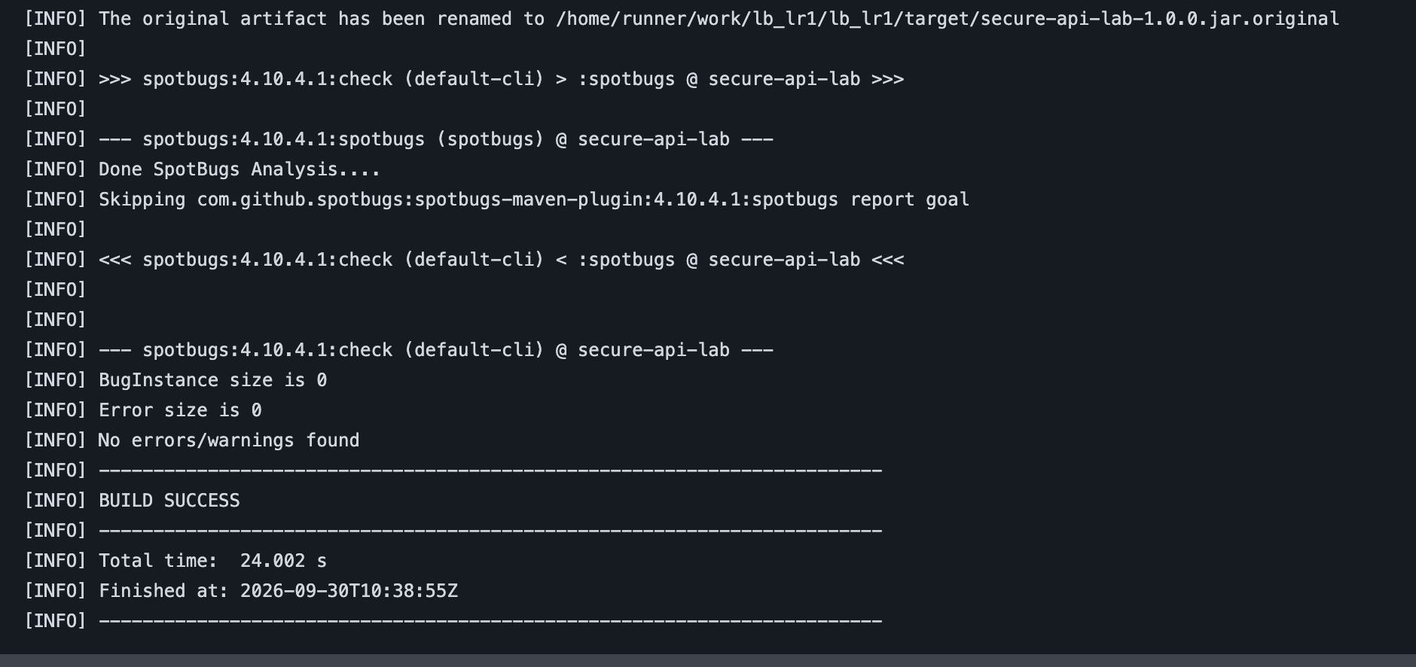
SCA:
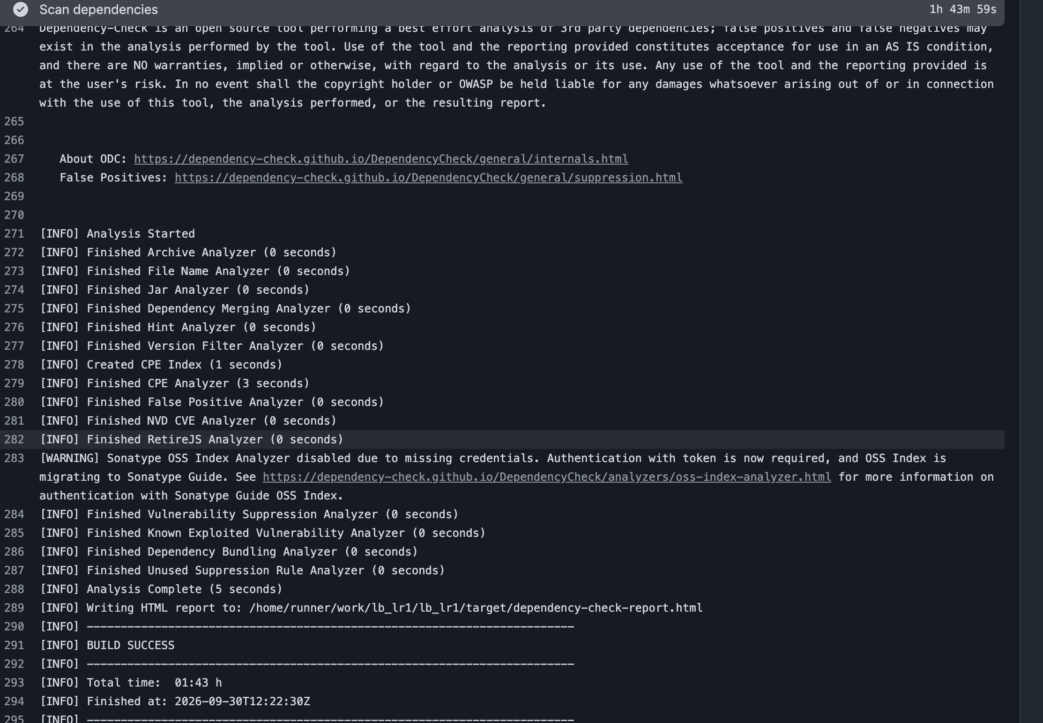

Вывод
Разработан REST API на Java и Spring Boot с регистрацией, JWT-аутентификацией и доступом только к собственным записям. SQL-запросы выполняются через Spring Data JPA, пользовательский текст экранируется перед возвратом, пароли хранятся в виде BCrypt-хэшей. Локально прошли интеграционные тесты и SpotBugs. Для полного оформления работы остаётся опубликовать репозиторий, настроить NVD_API_KEY и получить реальные результаты SCA и GitHub Actions.

